A POLUIÇÃO EM PARIS

A poluição mata cada anos 7 milhões de pessoas no mundo, 1 milhão a mais do que o tabaco.

Os principais poluentes da atmosfera podem classificar-se em duas grandes famílias bem distinctas : os poluentes primários e secundários.
Os primários têm como origem tráfego dos automoveis, a industria, o aquecimento a agricultura, etc.
No entanto, os poluentes secundários proveem de reações químicas de gazes entre eles.

Metendo de lado a poluiçao vindo do exterior também podemos dintinguir uma poluiçao vinda do interior ou seja : dispositivos à combustão, o tabaco, animais de compania, fibras, chumbos, pinturas, canalisações.

A poluição dos automoveis é muita perigosa, pois representa mais de 20 % das emissões de gases. Aliás, segundo o ponto de vista do ministerio da Economia, 42 000 pessoas morrem cada ano devido a essa poluição

Nesta fotografia podemos ver que a poluição em Paris sobre apenas 4 anos desenvolveu-se de maneira intensa devido a todos esses fatores.
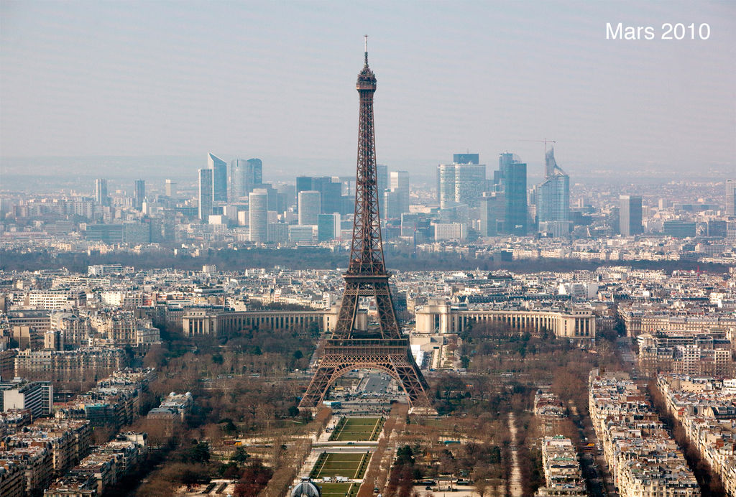

Evidentement todo este ar contaminado, nao é sem conquências. O fato de poder respirar um ar puro é uma condição essencial para a saúde e o bem estar do ser humano. No entanto a poluição do ar continua sempre a ser superior e ameaça o plano sanitário em todo o mundo. Mais de 2 milhões de mortes prematuras podem cada ano serem atribuidas aos efeitos da poluição do ar exteior nas vilas e no ar interior das habitações.
Os poluentes são gazes ou partículas irritantes e agressivas que entram no aparelho respiratório e que podem induzir efeitos respiratórios ou cardiovascular tais como :
- Um aumento das infeções respiratórias
- Uma degradaçãoda função ventilatória : baixa da capacidade respiratória, demasiada tosse, crises et asma.
- Uma iritação dos olhos
- Alergias
- Uma degradação das defesas do organismo
- Cancro

No entanto, para combater toda esta poluição presente, o Estado decidiu de por gratuito os transportes publicos durante os dias de forte poluição e de prohibir a circulação de certos carros com matrículas par ou impar. Além disso, todos os carros eléctricos ou híbridos são beneficiados e recebem um bonus e várias recompensas.

FERNANDES DUARTE Claudia 4 eme 2

